Gobernar con alma y anunciar con amor: los seis meses de la hoja de ruta del Papa Prevost

León XIV: la reforma silenciosa de la ambigüedad calculada
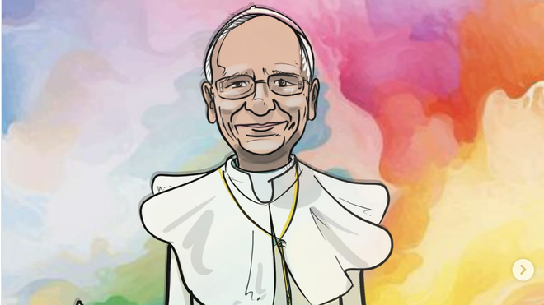
León XIV Agustín de la Torre

"Su estilo sobrio, pausado y muy calculado ha instalado una dinámica de reforma que apuesta por la paciencia del proceso y la centralidad de las personas"

"La ambigüedad calculada de León XIV se ha convertido en la seña de identidad estratégica de su pontificado durante estos seis primeros meses, no solo como herramienta de gestión eclesial, sino también como modo de afrontar la complejidad doctrinal, pastoral y geopolítica que atraviesa hoy a la Iglesia"

"Y es que los pobres y la sinodalidad son los criterios para una Iglesia en movimiento. Ni ruptura, ni inmovilismo, sino una reforma silenciosa que conjuga tradición y futuro con la sabiduría del discernimiento"
09.11.2025 José Manuel Vidal
En estos primeros seis meses de pontificado, León XIV ha demostrado que la revolución no siempre debe venir envuelta en el típico estruendo de timbales, fanfarrias, flashes de fotógrafos y titulares de telediario. Su estilo sobrio, pausado y muy calculado ha instalado una dinámica de reforma que apuesta por la paciencia del proceso y la centralidad de las personas.
Se podría definir este inicio de pontificado como una “ambigüedad calculada”, porque cada gesto, cada nombramiento y cada palabra están medidos para avanzar sin fracturas visibles, asegurando la unidad de la Iglesia en medio de un mundo que exige cada vez más a la institución.
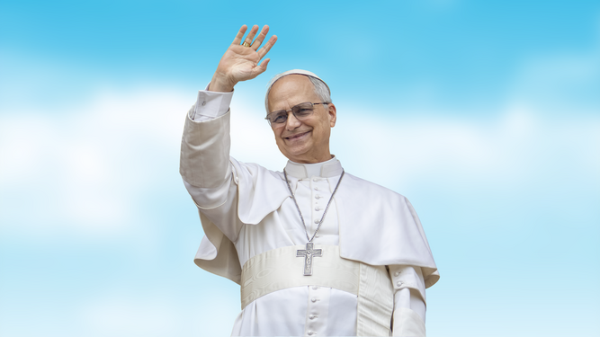
León XIV
Más de noventa disposiciones en seis meses no significan improvisación sino un trabajo diseñado para gobernar. León XIV ha desplegado un mapa pastoral global, trabajando por bloques territoriales, asignando responsabilidades a hombres de confianza formados en la escucha profunda y la corresponsabilidad, impidiendo nombramientos rápidos o de relleno. Es decir, Prevost ha ‘aprendido’ pronto a ser Papa y a ejercer el papado.
La mirada puesta en Asia, América, África y Europa encarna su visión: una Iglesia que no se llena de cargos, sino que apoya comunidades concretas, manteniendo viva la diversidad sin perder la unidad esencial.
La ambigüedad calculada de León XIV se ha convertido en la seña de identidad estratégica de su pontificado durante estos seis primeros meses, no solo como herramienta de gestión eclesial, sino también como modo de afrontar la complejidad doctrinal, pastoral y geopolítica que atraviesa hoy a la Iglesia.
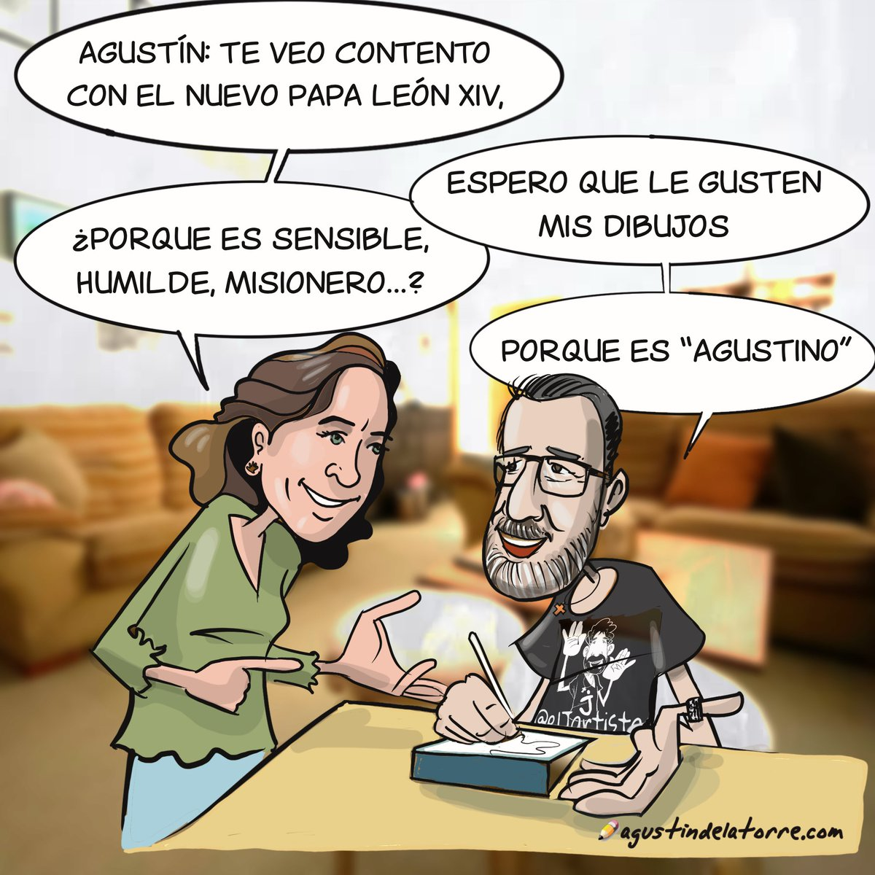
Su gobierno es la mejor prueba de esta metodología:
·Nombramientos episcopales sin rupturas: León XIV ha realizado más de 90 provisiones en medio año, pero evitando los “golpes de timón” bruscos, optando por líderes diocesanos con perfiles diversos y de consenso, incluso combinando avances pastorales en América o África con guiños tradicionalistas en Europa, como la reactivación de algunas prácticas litúrgicas preconciliares. Esta combinación de aparente continuidad y tímida apertura busca sumar apoyos y disolver resistencias internas sin proclamar virajes.
·Discursos y documentos con márgenes abiertos: En intervenciones clave sobre cuestiones doctrinales o morales (como el papel de la mujer, la acogida de realidades familiares diversas, o la inteligencia artificial), utiliza fórmulas como “de momento no tengo intención de cambiar” o “es muy improbable que en el futuro inmediato…”, evitando tanto el cierre definitivo como la apertura rotunda, para contener debates internos y ofrecer campo a diversas interpretaciones sin romper el equilibrio.
Sin embargo, se ha alineado claramente con Francisco en su primer gran exhortación, Dilexi te, para seguir colocando a los pobres en el corazón de la Iglesia y a la opción preferencial por ellos como algo innegociable. Los pobres seguirán siendo los ‘vicarios’ de Cristo en la Iglesia prevostiana, asi como el clásico ‘techo, tierra y trabajo’ de los movimientos populares, que acuñó Francisco.
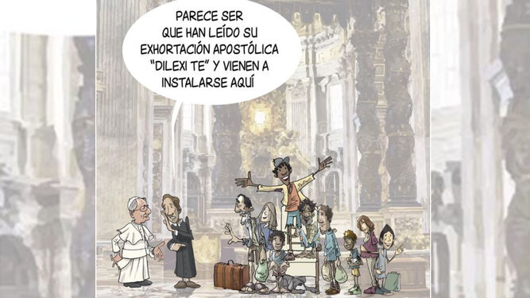
Dilexi te Agustín de la Torre
·Gestos simbólicos y mensajes dobles: Ha recuperado símbolos “clásicos” del papado (vestimenta, música gregoriana, reapertura de Castel Gandolfo…), mientras mantiene las reformas sociales y magisteriales heredadas de Francisco, permitiendo lecturas opuestas: los más conservadores lo ven como restaurador, los renovadores perciben continuidad con el aggiornamento de la ‘Iglesia en salida’.
·Silencios y prudencia política ante conflictos globales: Donde Francisco era contundente y explícito (caso de las mafias en Italia o el conflicto ucraniano o palestino), León XIV elige deliberadamente el silencio o declaraciones muy generales sobre la paz y el sufrimiento humano, evitando confrontar directamente con actores políticos, lo que alimenta críticas de “equidistancia” y suscita a la vez aceptación en campos opuestos.
·Relación con la Curia y resistencia interna: En materia de cargos curiales, León XIV mantiene a figuras nombradas por Francisco (como el cardenal Víctor Manuel Fernández), a pesar de las críticas de sectores conservadores, mandando una señal clara de institucionalidad y prudencia, con las “riendas más cortas” y mayor control sobre su línea de acción, pero sin ceses drásticos.
Y es que los pobres y la sinodalidad son los criterios para una Iglesia en movimiento. Ni ruptura, ni inmovilismo, sino una reforma silenciosa que conjuga tradición y futuro con la sabiduría del discernimiento.
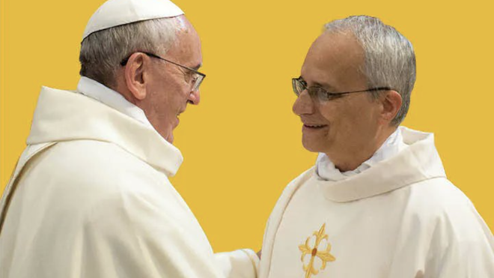
En definitiva, esta ambigüedad calculada, cuidadosamente construida en nombramientos, silencios, palabras escogidas y símbolos, ha permitido que el pontificado avance sin grandes fracturas ni concesiones peligrosas, ganando tiempo y sumando adherencias en un momento en que cualquier gesto rotundo podría provocar cismas o resistencias mayores.
El resultado es una Iglesia que navega entre tensiones, sin perder del todo ningún bando interno, y que sigue buscando, bajo la ambigüedad planificada de León XIV, el equilibrio necesario para avanzar por el difícil camino de la sinodalidad sin romper la unidad
https://www.religiondigital.org/opinion/Leon-XIV-silenciosa-ambiguedad-calculada-reforma_0_2832916681.html?utm_source=newsletter&utm_medium=email&utm_campaign=seis_meses_del_papa_leon_la_reforma_silenciosa&utm_term=2025-11-14

